 | UNIVERSIDADE DO OESTE DE SANTA CATARINA – UNOESC  CURSO DE ANÁLISE E DESENVOLVIMENTO DE SISTEMAS  DESENVOLVIMENTO MOBILE

ATIVIDADE AVALIATIVA 1

Alunos: Carine Renostro, Gabriel Giacobbo, Thuaína Alexandra Maia
Professor: Alysson Guilherme Borges Oliveira

Santa Catarina, 2026.
SUMÁRIO

1 INTRODUÇÃO 1
1.1 Objetivo geral 1
1.2 Objetivos específicos 1
1.3 Público-alvo 1
2 REQUISITOS DO APLICATIVO 1
2.1 Requisitos funcionais 1
2.2 Requisitos não funcionais 1
2.3 Regras de negócios 1
3 ESCOLHA E JUSTIFICATIVA DA PLATAFORMA 1
3.1 Plataforma escolhida 1
3.2 Alternativas avaliadas 1
3.3 Tecnologias utilizadas 1
4 PROTÓTIPO 1
4.1 Arquitetura de navegação 1
4.2 Telas do perfil Cliente 1
4.3 Telas do perfil Confeiteira 1
5 CONSIDERAÇÕES FINAIS 1
REFERÊNCIAS 1

1 INTRODUÇÃO

Este documento apresenta o projeto do aplicativo mobile, desenvolvido como Atividade Avaliativa 1 do componente curricular de Desenvolvimento Mobile. O trabalho percorre as etapas iniciais de concepção de um produto digital: levantamento e especificação dos requisitos, escolha e justificativa da plataforma de desenvolvimento e elaboração do protótipo de interface.
A proposta parte de uma demanda concreta de docerias artesanais de pequeno porte: a encomenda de doces sob medida ainda é feita majoritariamente por mensagens de WhatsApp, telefone ou redes sociais. Esse processo gera três problemas recorrentes. O cliente não visualiza as opções disponíveis nem o preço final antes de fechar o pedido. A confeiteira perde tempo repetindo as mesmas informações, corre o risco de anotar dados incompletos e não tem controle sobre quantas encomendas já aceitou para a mesma data. E não existe registro estruturado dos pedidos, o que dificulta o planejamento da produção.
O aplicativo proposto atende os dois lados dessa relação. Para o cliente, funciona como canal de encomenda: ele escolhe o doce, personaliza as opções disponíveis para aquele produto, vê o preço sendo recalculado a cada escolha, agenda a data em um calendário que já mostra os dias indisponíveis e acompanha o andamento do pedido. Para a confeiteira, funciona como painel de produção: ela recebe os pedidos organizados por data de entrega, avança o status de cada um, recusa pedidos informando o motivo, define quantas encomendas aceita por dia, bloqueia datas em que não vai produzir e mantém o catálogo atualizado.

1.1 Objetivo geral

Projetar um aplicativo mobile que permita ao cliente de uma doceria artesanal personalizar, orçar, agendar e acompanhar suas encomendas, e permita à confeiteira gerenciar os pedidos recebidos, a agenda de produção e o catálogo de produtos.

1.2 Objetivos específicos

•Especificar os requisitos funcionais e não funcionais do aplicativo;
•Avaliar as plataformas de desenvolvimento disponíveis e justificar tecnicamente a escolha;
•Elaborar o protótipo navegável das telas principais, demonstrando o fluxo completo de encomenda.

1.3 Público-alvo

O aplicativo possui dois perfis distintos. O primeiro é o cliente final, que encomenda doces para aniversários, casamentos, formaturas, datas sazonais e presentes. É um público com familiaridade média a alta com aplicativos de delivery, mas sem conhecimento técnico, o que exige uma interface autoexplicativa e um fluxo de compra curto. O segundo é a confeiteira, usuária diária do painel de gestão, para quem importam a organização por data de produção e a rapidez em alterar o status de um pedido.

2 REQUISITOS DO APLICATIVO

Os requisitos foram levantados a partir da análise do processo atual de encomenda em confeitarias de pequeno porte e da observação de aplicativos concorrentes do segmento de alimentação. Estão organizados em requisitos funcionais (o que o sistema deve fazer), requisitos não funcionais (como o sistema deve se comportar) e regras de negócio (restrições do domínio).

2.1 Requisitos funcionais

a) Cliente

RF01 : Permitir o cadastro e a autenticação do usuário
RF02 : Direcionar o usuário conforme o perfil de acesso (cliente ou confeiteira)
RF03 : Exibir o catálogo de produtos
RF04 : Permitir a busca e a filtragem de produtos por categoria
RF05 : Exibir o detalhe do produto
RF06 : Permitir a personalização do produto pelos grupos de opções disponíveis
RF07 : Permitir a definição da quantidade do pedido
RF08 : Permitir a inclusão de mensagem personalizada e de foto de referência
RF09 : Calcular e exibir o valor do pedido em tempo real
RF10 : Permitir o agendamento da data e do horário conforme a disponibilidade
RF11 : Permitir a escolha entre retirada e entrega, com informação do endereço
RF12 : Exibir o resumo do pedido e permitir a escolha da forma de pagamento
RF13 : Registrar o pedido e gerar número de identificação
RF14 : Permitir o acompanhamento do status do pedido
RF15 : Listar os pedidos em andamento e o histórico do cliente
RF16 : Permitir a gestão dos dados pessoais e dos endereços

b) Confeiteira

RF17 : Listar os pedidos agrupados por data de entrega
RF18 : Permitir a filtragem dos pedidos por status
RF19 : Exibir o detalhe do pedido
RF20 : Permitir o avanço do status do pedido
RF21 : Permitir a recusa do pedido, com informação do motivo
RF22 : Permitir a gestão da agenda de produção
RF23 : Permitir a gestão do catálogo de produtos

2.2 Requisitos não funcionais

RNF01 : O aplicativo deve ser construído sobre base única de código, distribuído para Android e preparado para iOS
RNF02 : O fluxo de encomenda deve ser linear, com o valor do pedido sempre visível
RNF03 : A validação dos formulários deve apresentar mensagem específica por campo
RNF04 : A identidade visual deve ser consistente entre as telas, a partir de definições centralizadas de cor, tipografia e espaçamento
RNF05 : O aplicativo deve operar em dispositivos Android, com orientação em retrato
RNF06 : As permissões de câmera e galeria devem ser solicitadas em tempo de execução, e a recusa não deve interromper o pedido
RNF07 : O código deve usar tipagem estática e componentes reutilizáveis, favorecendo a manutenção
RNF08 : As regras de preço e de disponibilidade devem ser isoladas e cobertas por testes automatizados
RNF09 : Os dados são mantidos em memória, sem servidor nem persistência entre execuções, limitação assumida do protótipo

2.3 Regras de negócios

RN01 : As encomendas exigem antecedência mínima de 48 horas
RN02 : Datas bloqueadas pela confeiteira ou que atingiram o limite diário de pedidos ficam indisponíveis
RN03 : Mensagem personalizada e foto de referência só ficam disponíveis nos produtos habilitados para isso
RN04 : Cada pedido contém um único produto
RN05 : O status do pedido avança em ordem fixa, sem retrocesso, sendo entregue e recusado estados finais
RN06 : A recusa só é permitida enquanto o pedido não foi iniciado e exige a informação do motivo
RN07 : Um produto cadastrado exige nome, preço maior que zero e ao menos um grupo de personalização

3 ESCOLHA E JUSTIFICATIVA DA PLATAFORMA

A definição da plataforma considerou quatro dimensões: alcance do público-alvo, custo de desenvolvimento e publicação, prazo e competências da equipe, e adequação técnica aos requisitos levantados. Foram avaliadas três alternativas: desenvolvimento nativo para Android, desenvolvimento nativo para iOS e desenvolvimento híbrido.

3.1 Plataforma escolhida

Optou-se pelo desenvolvimento híbrido com React Native e Expo, gerando a primeira versão para Android e mantendo o projeto preparado para iOS. A decisão sustenta-se nos quatro argumentos a seguir.

a) Aderência ao público-alvo e ao modelo de negócio.

O aplicativo atende clientes de uma doceria local, segmento em que o Android é amplamente predominante no Brasil (STATCOUNTER, 2026). Restringir o produto ao iOS excluiria a maior parte dos clientes potenciais; descartá-lo em definitivo, por outro lado, seria uma decisão de negócio arriscada, já que parcela relevante do público de bolos de casamento e de encomendas corporativas utiliza iPhone. A abordagem híbrida resolve o impasse: uma base de código atende os dois sistemas, e a publicação no iOS pode ocorrer quando houver retorno financeiro que justifique a anuidade da Apple.

b) Restrição de hardware, e não apenas de custo.

O desenvolvimento nativo para iOS exige um computador com macOS para compilar e publicar o aplicativo, equipamento que a equipe não possui. Trata-se, portanto, de um impedimento técnico, e não somente de uma questão de anuidade. O Expo elimina esse gargalo por oferecer compilação em nuvem, o que mantém a porta aberta para o iOS sem exigir investimento em hardware.

c) Reaproveitamento de competências da equipe.

A equipe já domina JavaScript, TypeScript e React, competências diretamente transferíveis para o React Native. A curva de aprendizado concentra-se nos componentes específicos de mobile e na navegação, e não na linguagem, um fator decisivo diante do prazo disponível. Manter duas bases nativas exigiria dividir o grupo em duas frentes, com retrabalho a cada alteração de layout ou de regra de negócio.

d) Ausência de exigência técnica que justifique o nativo.
Os requisitos levantados não envolvem processamento gráfico intensivo, realidade aumentada, uso contínuo de sensores ou execução prolongada em segundo plano, cenários em que o desenvolvimento nativo seria indispensável. Os recursos de dispositivo efetivamente utilizados são o acesso à câmera e à galeria de fotos, plenamente atendidos por bibliotecas oficiais do Expo. O ganho de desempenho do nativo não compensaria, neste caso, a duplicação do esforço.

3.2 Alternativas avaliadas

Antes de definir a plataforma, as três alternativas foram confrontadas nas quatro dimensões apresentadas no início desta seção. O Quadro 1 sintetiza essa comparação.

Quadro 1 – Comparação entre as alternativas de plataforma
Critério | Nativo Android (Kotlin) | Nativo iOS (Swift) | Híbrido (React Native + Expo)
Alcance do público-alvo | Atende a maior parte do público, mas exclui os usuários de iPhone | Atende apenas a parcela minoritária do mercado brasileiro | Atende os dois sistemas a partir de uma mesma base de código
Hardware exigido | Qualquer computador com Windows, Linux ou macOS | Exige computador com macOS para compilar e publicar | Qualquer computador; a compilação para iOS ocorre em nuvem (EAS Build)
Custo de publicação | Taxa única da Google Play | Anuidade da Apple, renovada todos os anos | Taxa única da Google Play na primeira versão; anuidade da Apple apenas quando houver publicação em iOS
Competências da equipe | Exigiria aprender Kotlin e o SDK do Android | Exigiria aprender Swift e o ecossistema Apple | Reaproveita JavaScript, TypeScript e React, já dominados pela equipe
Esforço de manutenção | Uma base por sistema; toda alteração precisa ser replicada | Uma base por sistema; toda alteração precisa ser replicada | Base única; alterações de layout ou de regra são feitas uma só vez
Adequação aos requisitos | Adequado, sem ganho relevante sobre o híbrido | Adequado, sem ganho relevante sobre o híbrido | Adequado; câmera e galeria são atendidas por bibliotecas oficiais do Expo
Desempenho | Melhor desempenho bruto | Melhor desempenho bruto | Suficiente para os requisitos, que não envolvem processamento gráfico intensivo
Fonte: elaborado pelos autores (2026).

A comparação evidencia que o desenvolvimento nativo só se justificaria diante de uma exigência de desempenho que os requisitos deste projeto não apresentam. Das três alternativas, apenas a híbrida atende simultaneamente ao alcance do público-alvo, à restrição de hardware da equipe e ao prazo disponível, razão pela qual foi a escolhida.

3.3 Tecnologias utilizadas

Camada | Tecnologia
Framework | React Native com Expo
Linguagem | TypeScript, com rotas tipadas
Navegação | Expo Router, com navegação por abas e por pilha
Estado da aplicação | Context API, em três contextos: autenticação, pedidos e rascunho do pedido em andamento
Câmera e galeria | Expo Image Picker
Imagens e fontes | Expo Image e Expo Font, com a família Montserrat carregada localmente
Ícones | Lucide React Native
Dados | Módulos de dados simulados em memória: catálogo, grupos de opções, agenda e pedidos
Testes | Testes automatizados sobre as funções de preço, disponibilidade de datas e formatação
Versionamento | Git e GitHub, com repositório compartilhado pela equipe
Distribuição | Expo Go para testes e EAS Build para a geração do APK

Cabe registrar uma decisão metodológica da equipe: em vez de elaborar os mockups em ferramenta de design gráfico e depois reconstruí-los em código, optou-se por prototipar diretamente em React Native com dados simulados. A escolha evita o retrabalho de traduzir o desenho para a implementação, entrega telas que já refletem o comportamento real dos componentes em dispositivo e permite validar desde o início restrições concretas de espaço, toque e rolagem, validação que um mockup estático não oferece. As imagens apresentadas na seção seguinte são capturas do protótipo em execução num emulador Android (Pixel 9 Pro, Android 17).

4 PROTÓTIPO

O protótipo foi construído em React Native com dados simulados e cobre o fluxo completo dos dois perfis. A navegação principal adota o padrão de abas inferiores, com conjuntos distintos de abas conforme o perfil autenticado.

4.1 Arquitetura de navegação

Após a tela de abertura, o aplicativo direciona o usuário conforme a sessão: sem sessão ativa, para o login; autenticado como cliente, para o catálogo; autenticado como confeiteira, para o painel de pedidos.
O cliente navega por três abas, o “Catálogo” (vitrine com busca e filtros por categoria), os “Meus Pedidos” (pedidos em andamento e histórico) e o “Perfil” (dados pessoais, endereços e resumo da conta. Já a confeiteira navega por três abas próprias, os “Pedidos” (painel de produção agrupado por data de entrega), a “Agenda” (limite diário e bloqueio de datas) e o “Catálogo” (cadastro, edição e remoção de produtos).

4.2 Telas do perfil Cliente

As figuras a seguir reproduzem as telas do perfil cliente na ordem em que o usuário as percorre, do acesso ao acompanhamento da encomenda. Ao final de cada descrição são indicados os requisitos e as regras de negócio que a tela atende.

A tela de login, à esquerda na Figura 1, concentra a identidade visual do aplicativo — logomarca, o vinho da marca e a tipografia Montserrat — e reduz o acesso a três elementos: e-mail, senha e a chave “Sou confeiteira”, que determina para qual painel o usuário será direcionado após a autenticação. A opção por um seletor na própria tela, em vez de dois fluxos de login distintos, mantém o protótipo demonstrável em uma única sessão. À direita, o cadastro coleta nome, telefone, e-mail e senha, com validação individual por campo e mensagem específica em caso de erro (RF01, RF02 e RNF03).

Figura 1 – Autenticação e criação de conta
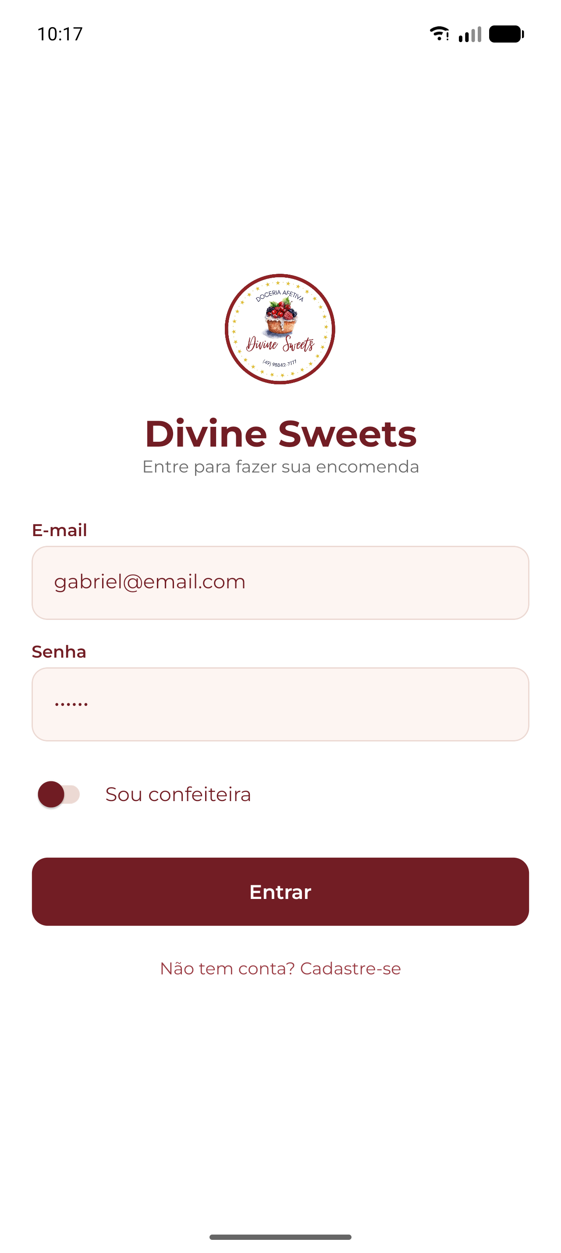 | 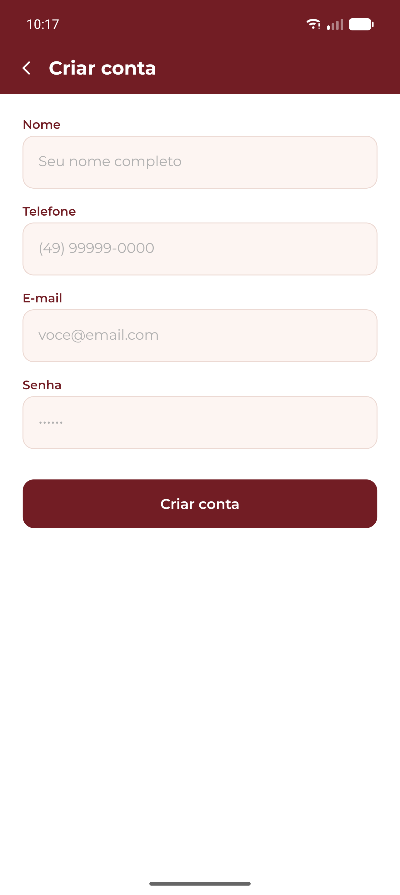
Fonte: elaborado pelos autores (2026).

O catálogo, à esquerda na Figura 2, é a tela inicial do cliente autenticado. Os produtos aparecem em grade de dois cartões, com foto real, nome e preço no formato “a partir de”, já que o valor final depende da personalização escolhida. Acima da grade ficam o campo de busca por nome e a faixa de filtros por categoria — Cookies, Bolos & Tortas, Brownies e as linhas sazonais —, aplicados em conjunto com a busca (RF03 e RF04).
À direita, o detalhe do produto amplia a fotografia e apresenta categoria, descrição e preço-base. A tela encerra com o botão “Personalizar e Pedir”, fixo no rodapé, que dá início ao fluxo de encomenda (RF05).

Figura 2 – Catálogo e detalhe do produto
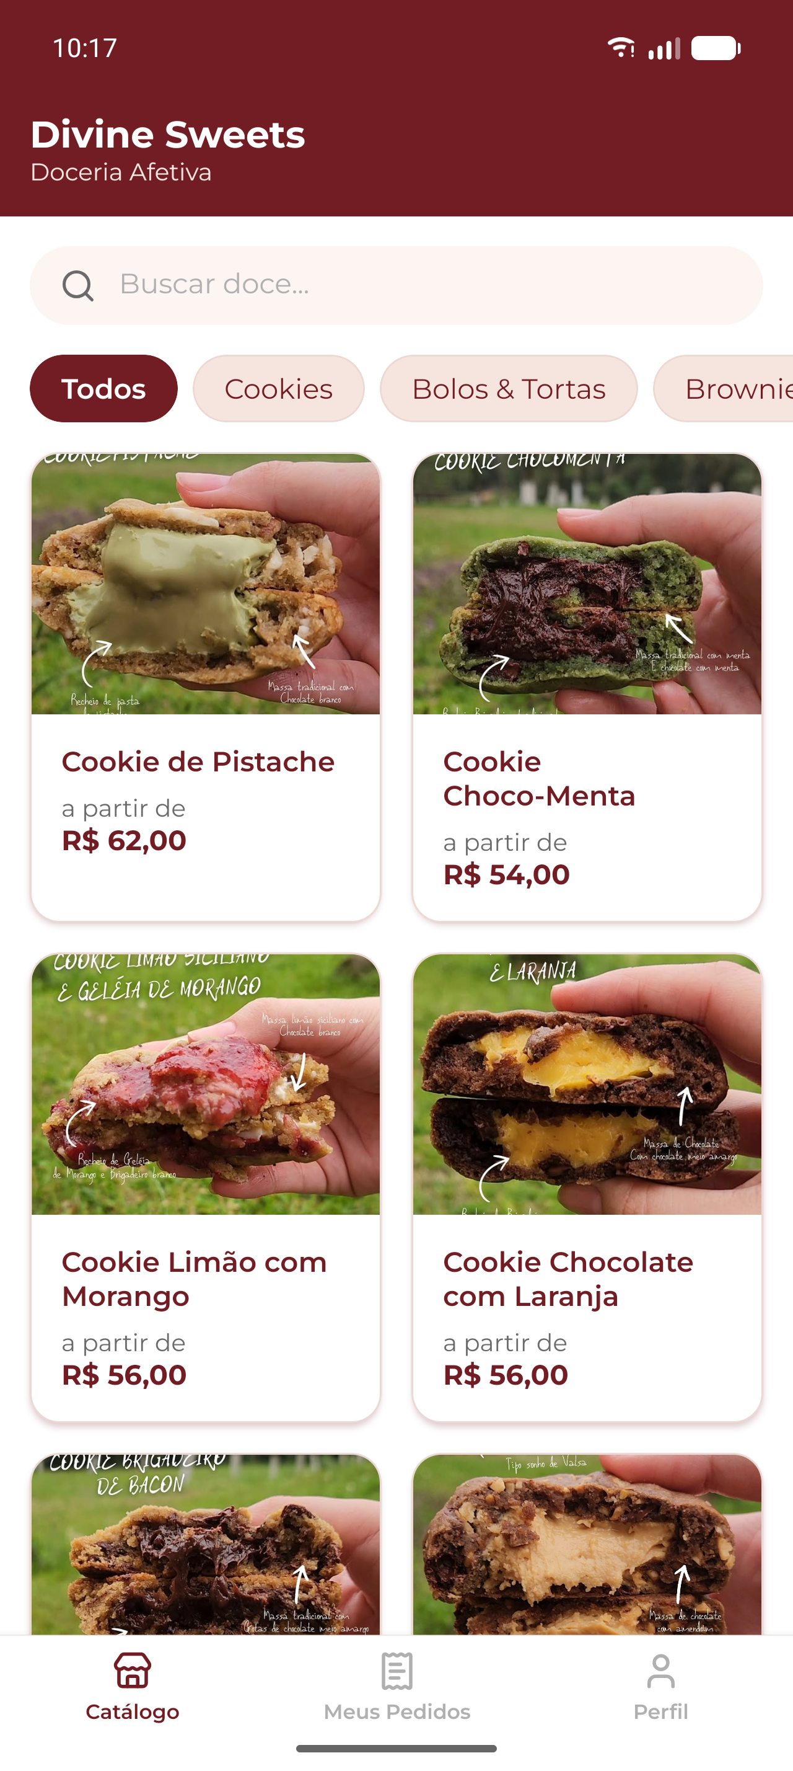 | 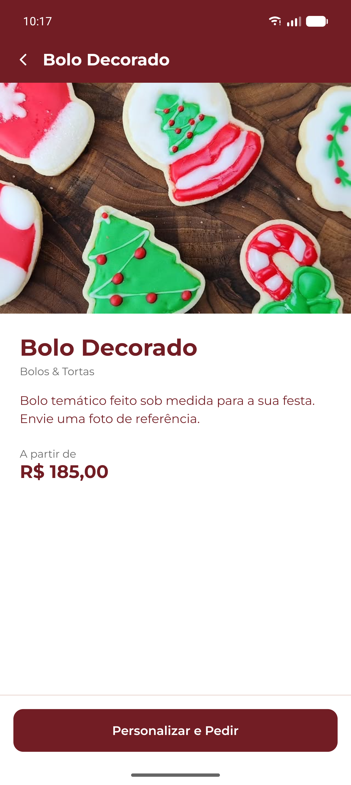
Fonte: elaborado pelos autores (2026).

A personalização, à esquerda na Figura 3, é o núcleo do aplicativo. Cada produto possui os seus próprios grupos de opções — no exemplo, tamanho, sabor da massa, recheio e cobertura —, os obrigatórios sinalizados com asterisco. As alternativas são apresentadas em linhas de largura total, com seletor circular à esquerda e o acréscimo correspondente alinhado à direita, o que torna imediata a comparação de preço entre elas. O rodapé fixo recalcula o total a cada toque, de modo que o cliente nunca avança sem saber quanto pagará. Os campos de mensagem no doce e de foto de referência aparecem somente nos produtos habilitados para isso (RF06, RF07, RF08, RF09, RNF02 e RN03).
À direita, o agendamento apresenta um calendário em que os dias indisponíveis já vêm desabilitados, seja por não respeitarem a antecedência mínima de 48 horas, seja por bloqueio da confeiteira ou por lotação da data, com legenda distinguindo disponível, indisponível e selecionado. Abaixo, o cliente escolhe o horário e opta entre retirada na loja e entrega, esta última com taxa somada ao total e endereço a informar (RF10, RF11, RN01 e RN02).

Figura 3 – Personalização do produto e agendamento da entrega
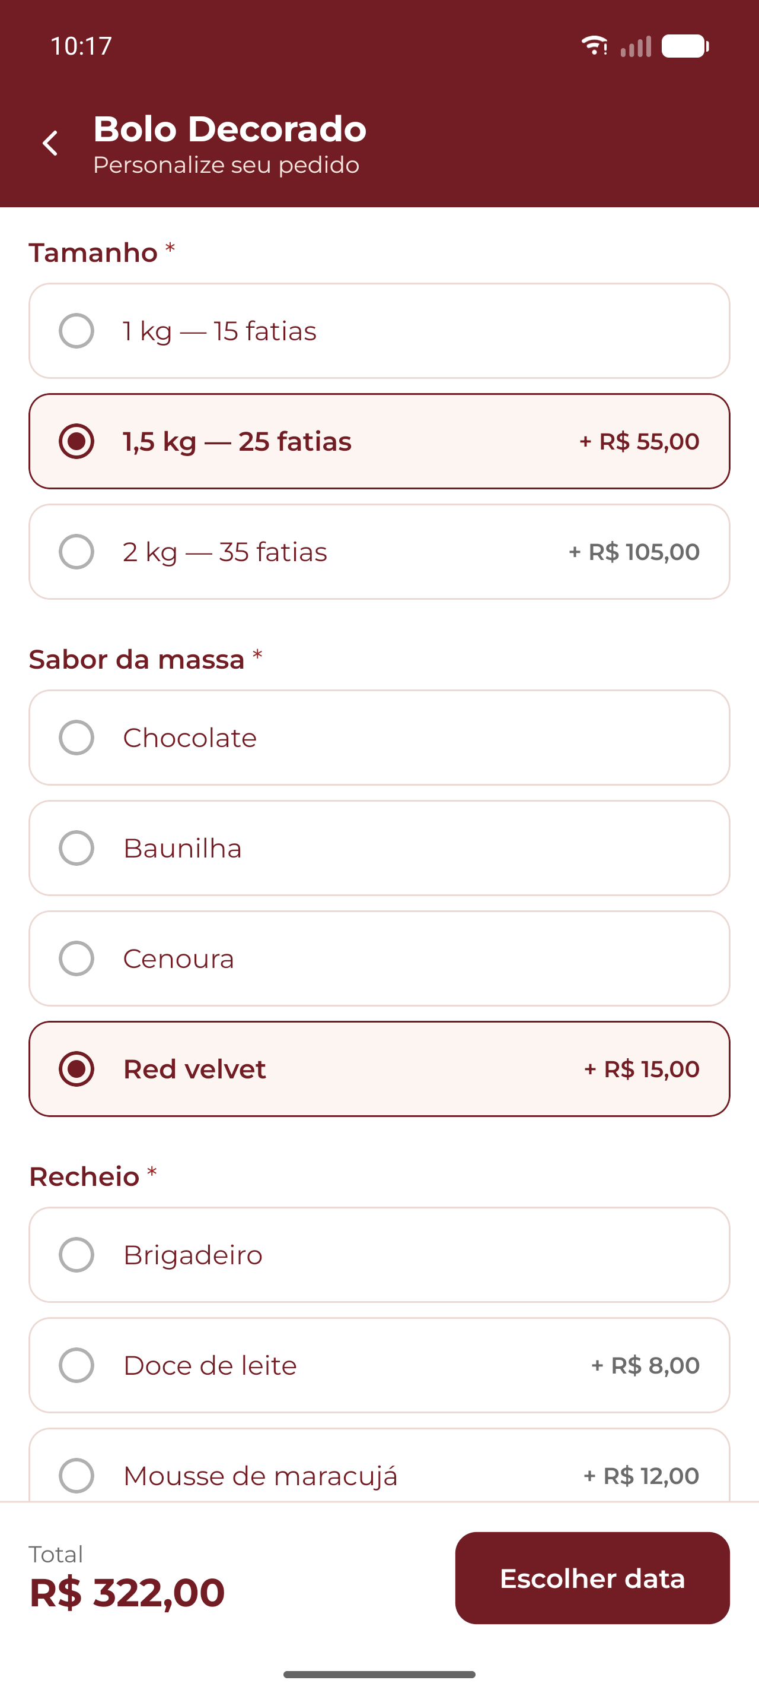 | 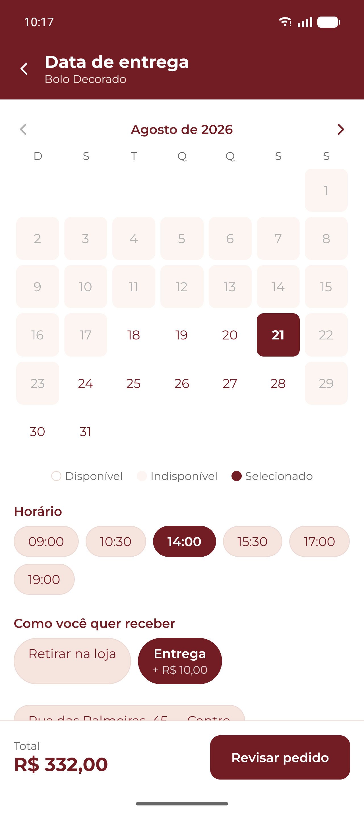
Fonte: elaborado pelos autores (2026).

O resumo, à esquerda na Figura 4, agrupa em cartões tudo o que foi definido no fluxo: dados da entrega, contato, composição de valores com subtotal, taxa e total, e a forma de pagamento, entre PIX — com código copiável — e pagamento na entrega. O botão “Confirmar Pedido” registra a encomenda e gera o número de identificação (RF12 e RF13).
À direita, a tela de confirmação fecha o fluxo de compra devolvendo ao cliente o número do pedido e a informação de que a encomenda já chegou à confeiteira. As duas ações oferecidas — acompanhar o pedido ou voltar ao catálogo — evitam que o usuário fique sem próximo passo evidente depois de confirmar (RF13 e RNF04).

Figura 4 – Resumo do pedido e confirmação
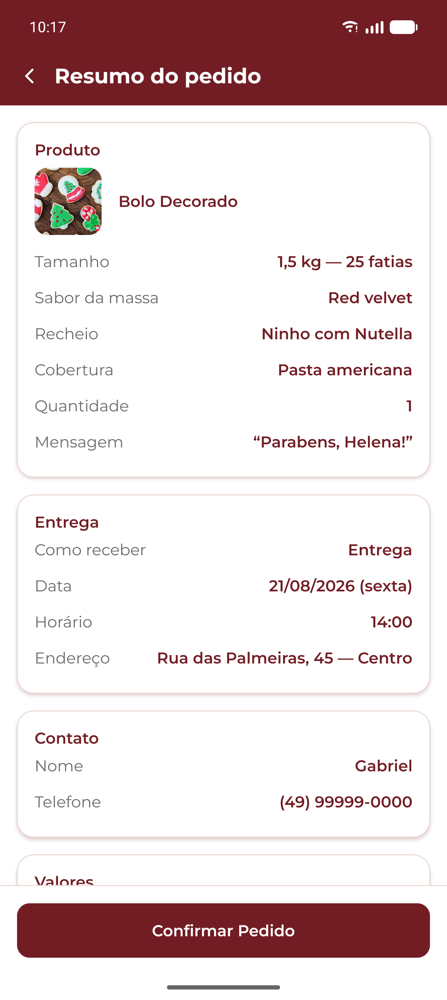 | 
Fonte: elaborado pelos autores (2026).

A lista de pedidos, à esquerda na Figura 5, separa as encomendas em andamento das já concluídas, exibindo em cada cartão o produto, a data de entrega, o valor e a etiqueta de status. É por ela que o cliente retoma qualquer pedido feito anteriormente (RF15).
À direita, o acompanhamento abre com o indicador de etapas — Recebido, Em produção, Pronto e Entregue —, seguido da mensagem correspondente ao estágio atual e da réplica integral do pedido, o que permite ao cliente conferir a personalização sem refazer o caminho. O status avança em ordem fixa e não retrocede (RF14 e RN05).

Figura 5 – Meus pedidos e acompanhamento
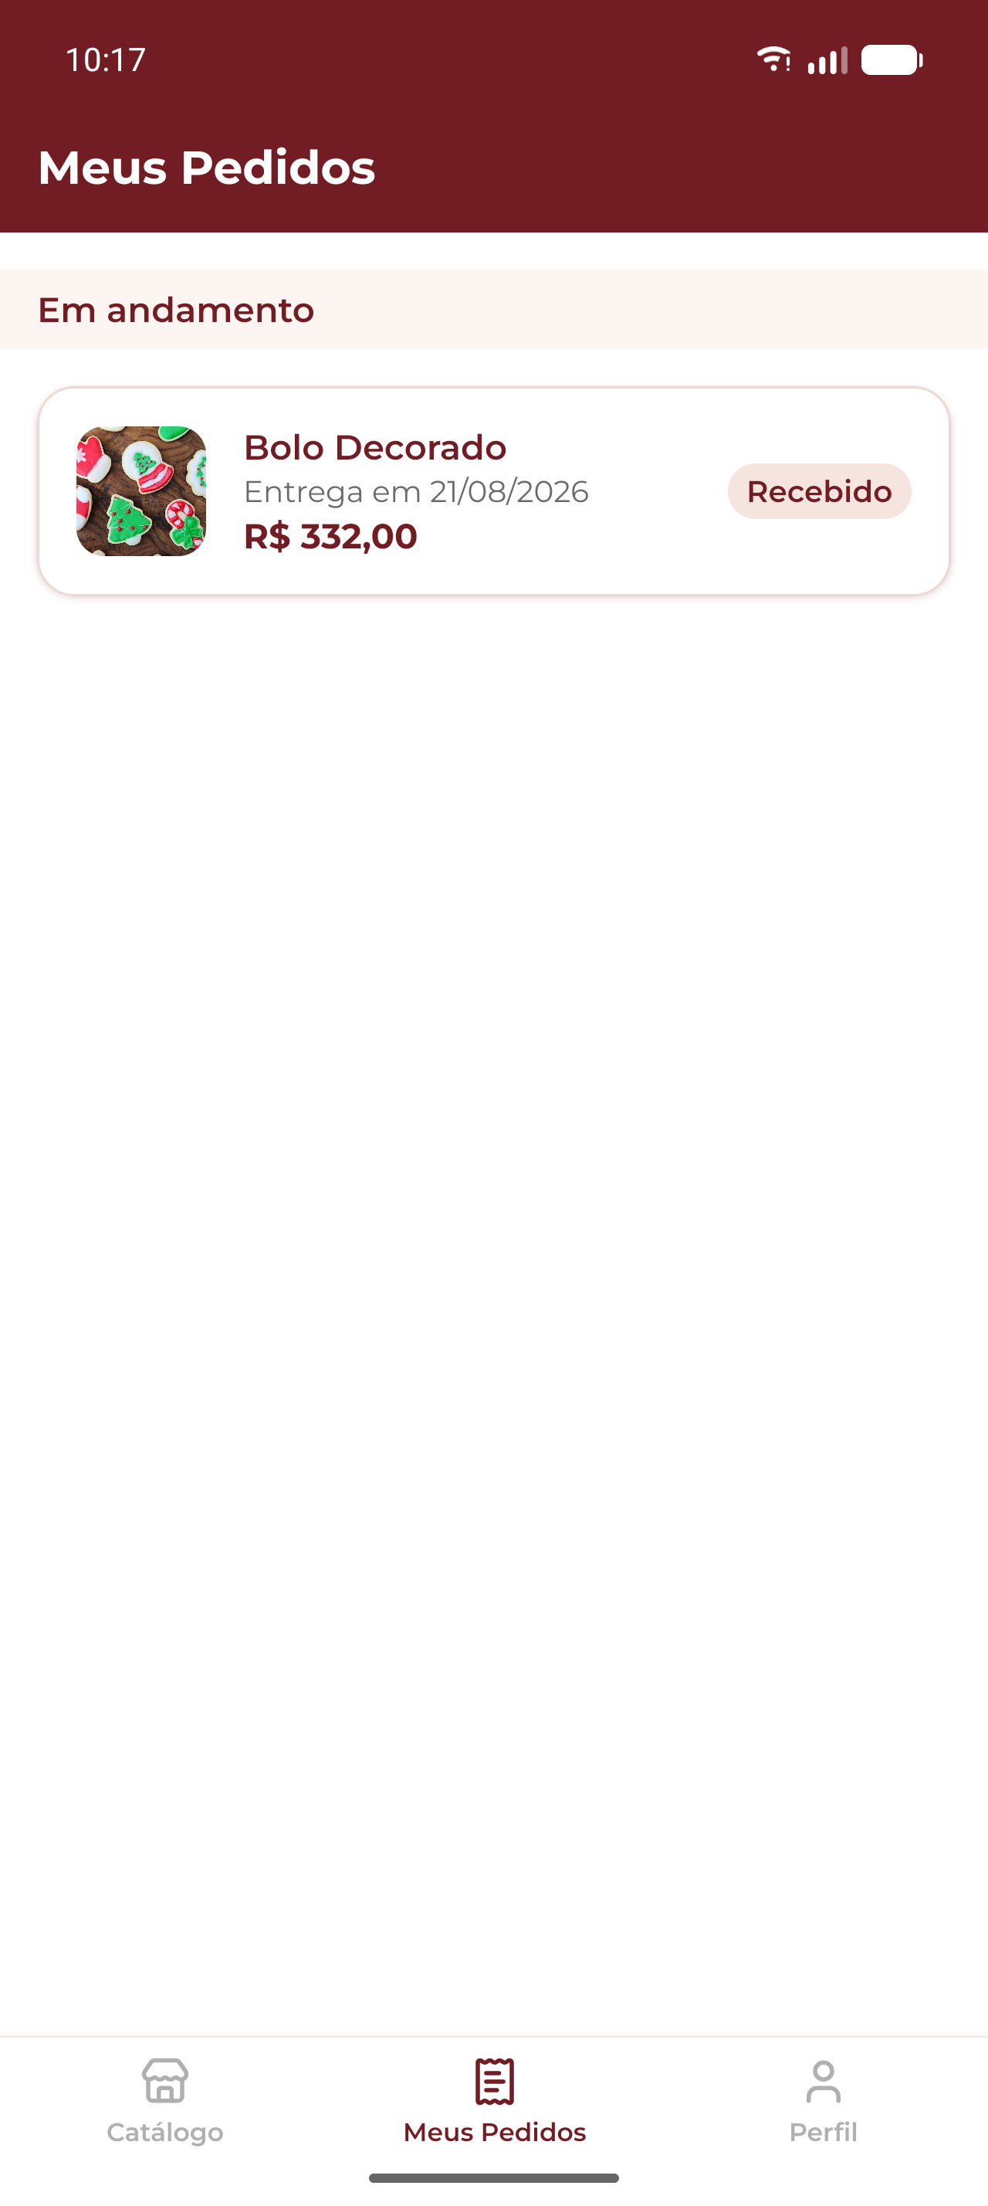 | 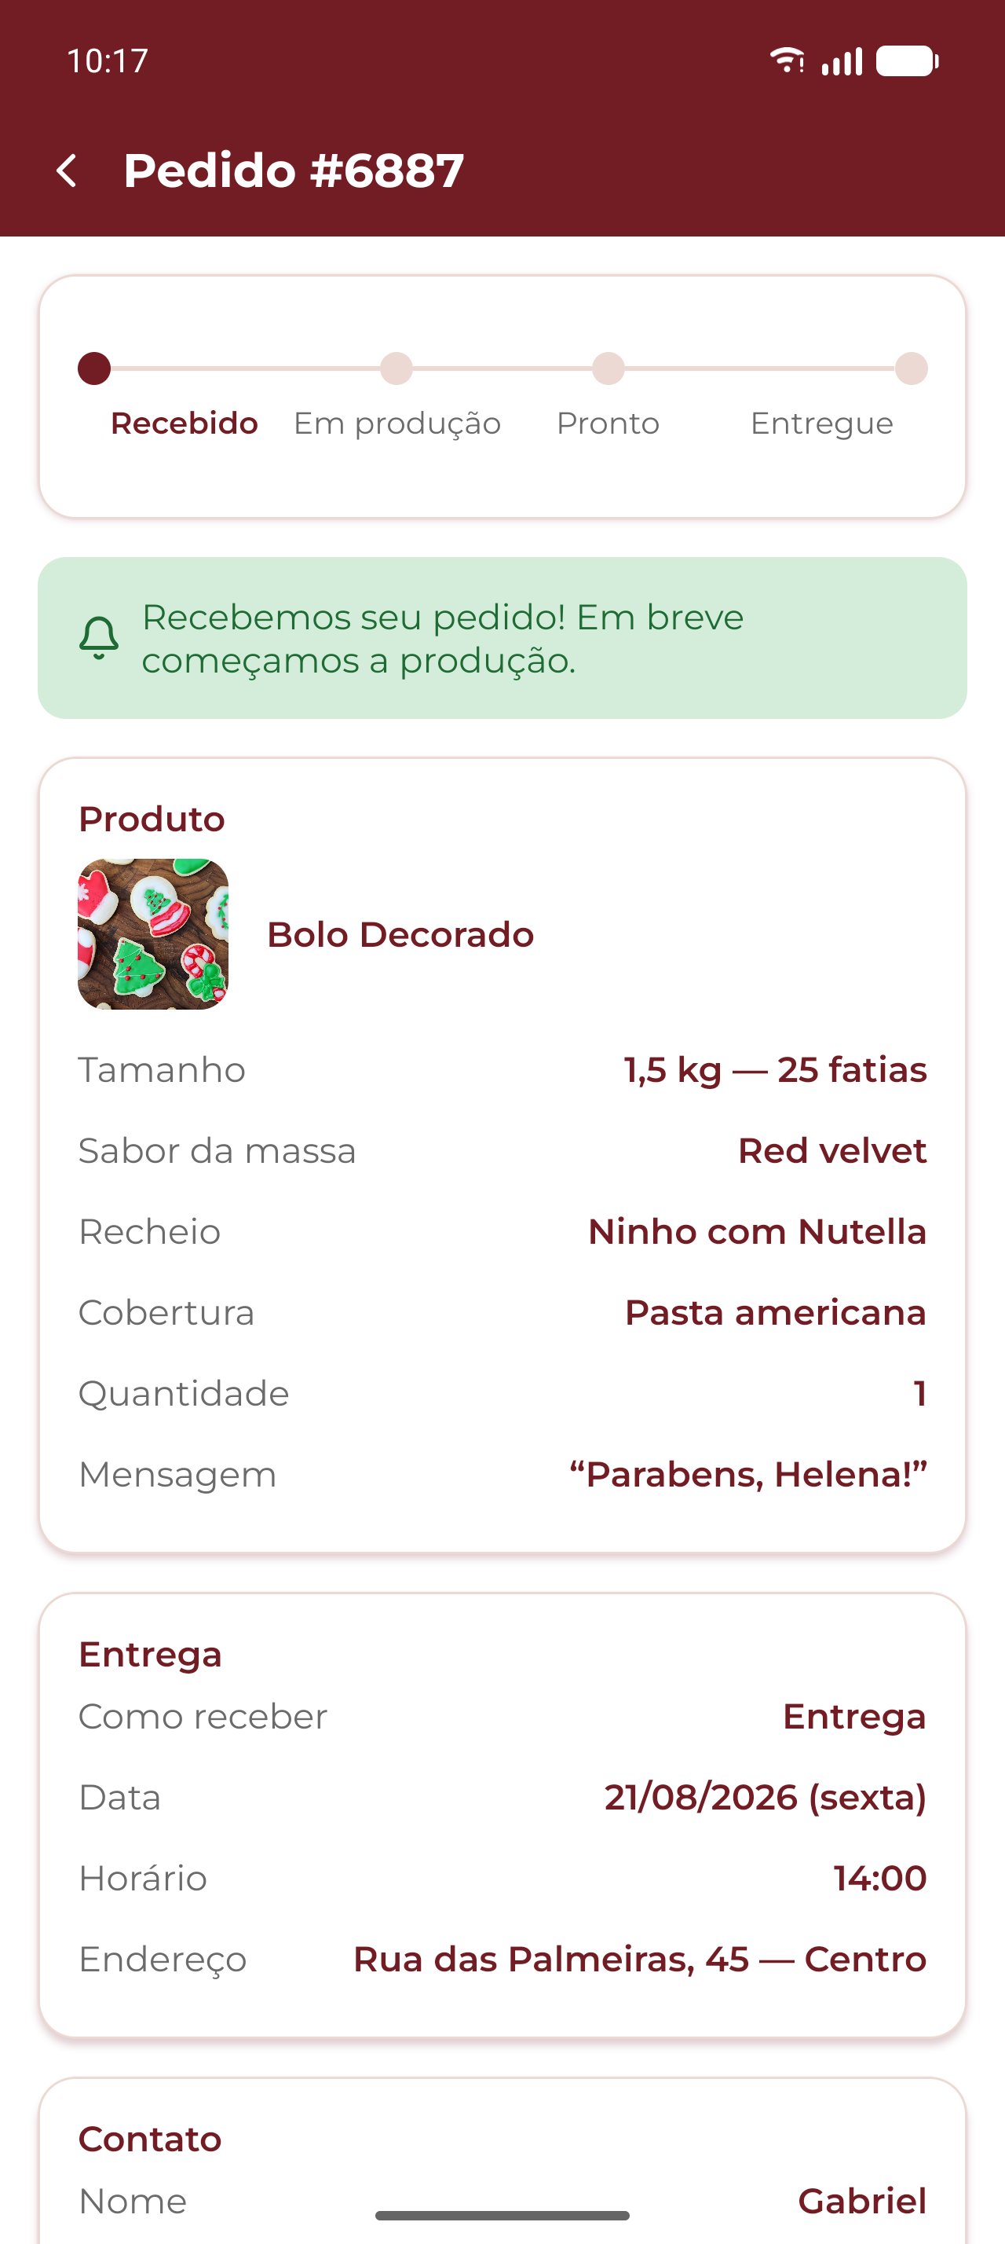
Fonte: elaborado pelos autores (2026).

O perfil, na Figura 6, reúne os dados pessoais com edição em linha, a lista de endereços salvos e o campo para cadastrar novos, o resumo da conta com o total de pedidos e o atalho para o histórico completo, além da saída da sessão (RF16).

Figura 6 – Perfil do cliente
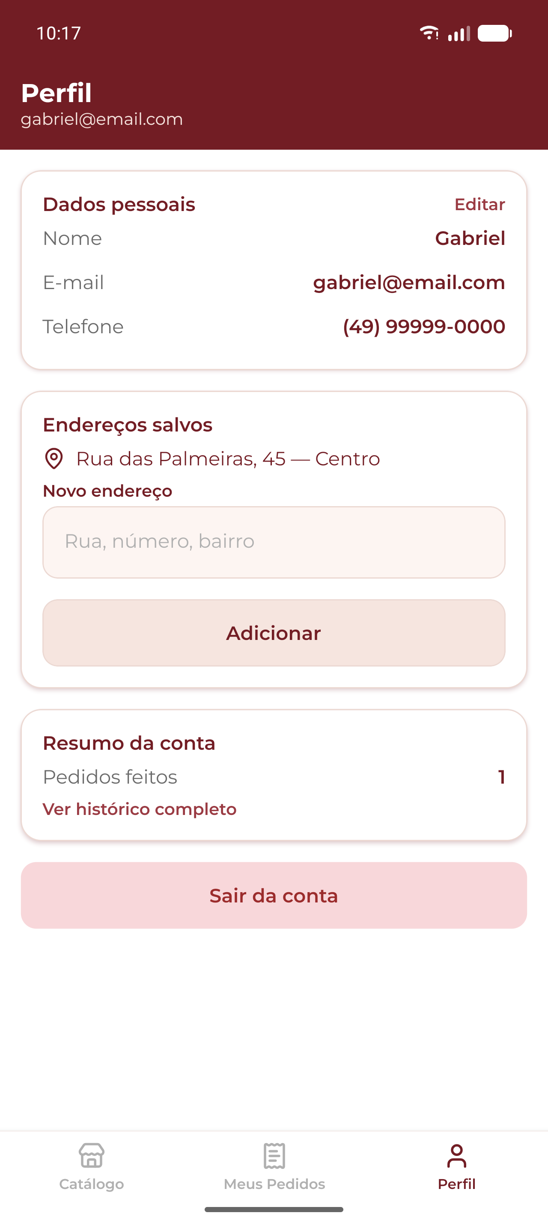
Fonte: elaborado pelos autores (2026).

4.3 Telas do perfil Confeiteira

O painel da confeiteira reúne as quatro telas apresentadas a seguir, organizadas em torno da data de produção, que é a unidade de trabalho efetiva do negócio.

O painel de pedidos, à esquerda na Figura 7, é a tela inicial da confeiteira. Os pedidos aparecem agrupados por data de entrega, sob cabeçalhos com data e dia da semana em ordem cronológica, o que espelha a forma como a produção é efetivamente planejada. Cada cartão traz cliente, produto, valor e uma etiqueta colorida de status, e a faixa de filtros no topo permite isolar os pedidos recebidos, em produção ou prontos (RF17 e RF18).
À direita, o detalhe do pedido abre com o contato do cliente e o botão de ligação direta, seguido do indicador de etapas e da composição completa do pedido: produto, opções escolhidas, quantidade, forma e data de entrega e valores. No rodapé, a ação principal avança o status e a secundária recusa o pedido — esta disponível apenas enquanto a produção não começou e condicionada à informação do motivo (RF19, RF20, RF21 e RN06).

Figura 7 – Painel de pedidos e detalhe do pedido
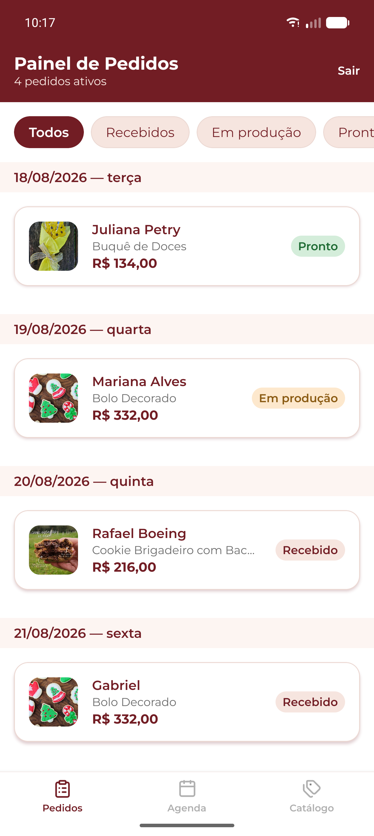 | 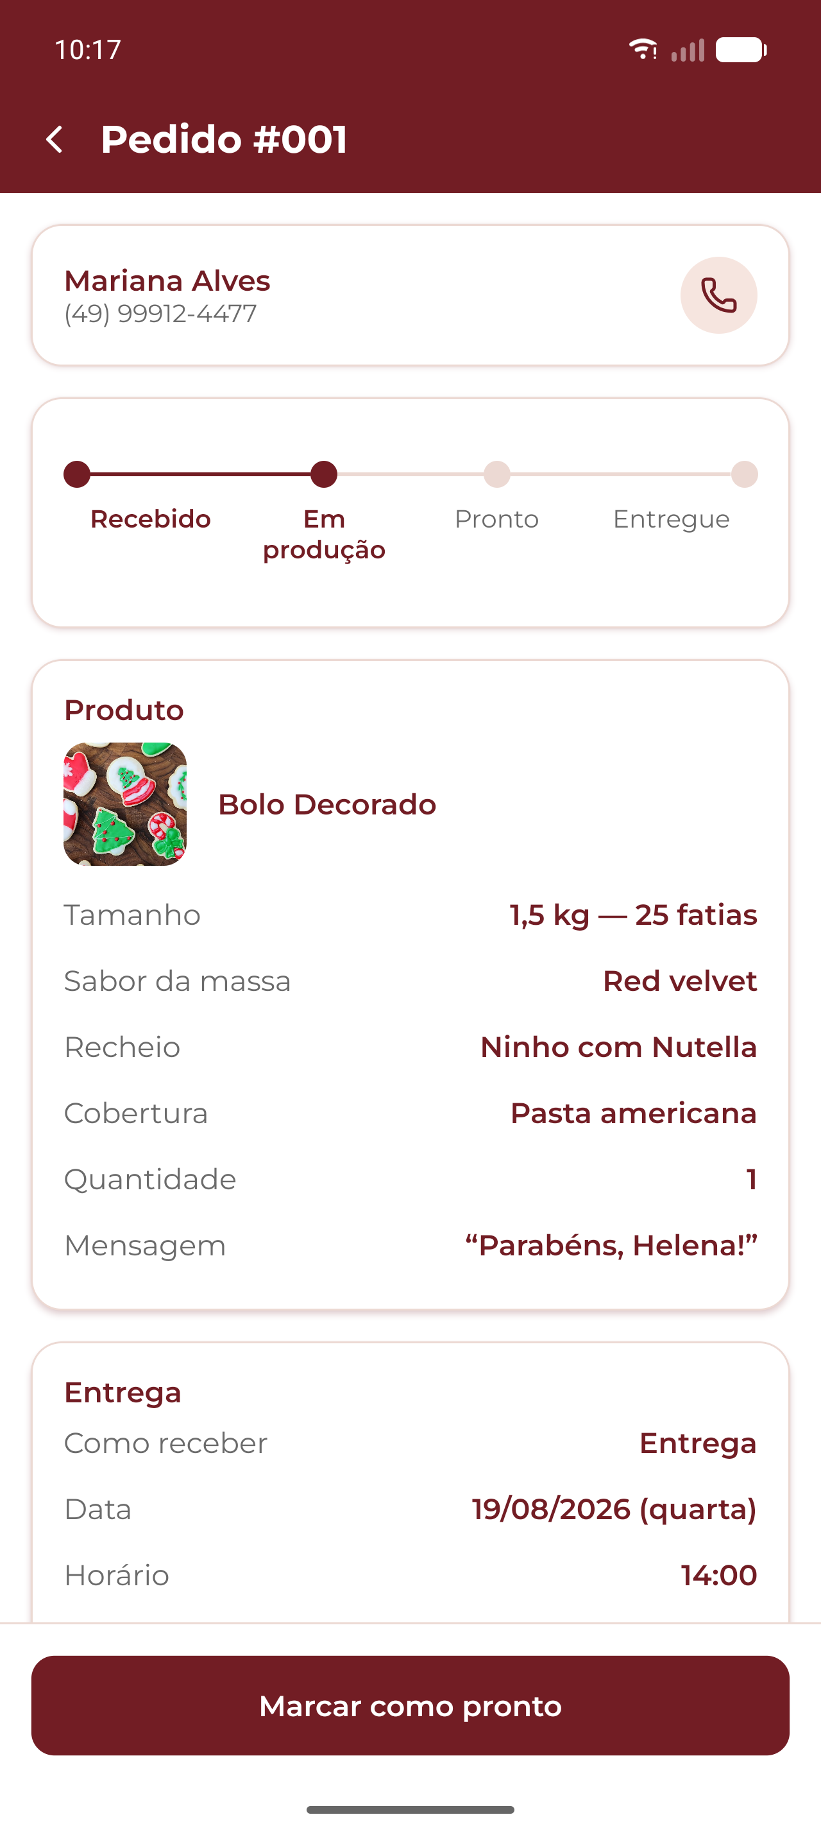
Fonte: elaborado pelos autores (2026).

A agenda, à esquerda na Figura 8, concentra o controle de capacidade. O limite de pedidos por dia é ajustado por um seletor numérico, e o calendário abaixo permite bloquear ou liberar datas com um único toque, com legenda para os estados livre, bloqueada e lotada. A lista de datas bloqueadas encerra a tela e permite o desbloqueio individual. São essas duas definições que restringem o calendário exibido ao cliente na Figura 3 (RF22 e RN02).
À direita, o catálogo administrativo lista todos os produtos com foto, categoria e preço, oferecendo edição e remoção em cada linha e inclusão pelo botão do cabeçalho. O formulário de produto exige nome, preço maior que zero e ao menos um grupo de personalização (RF23 e RN07).

Figura 8 – Agenda de produção e gestão do catálogo
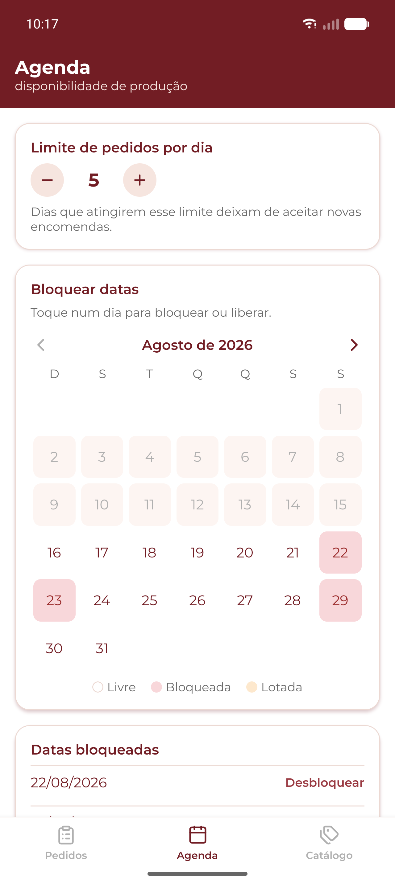 | 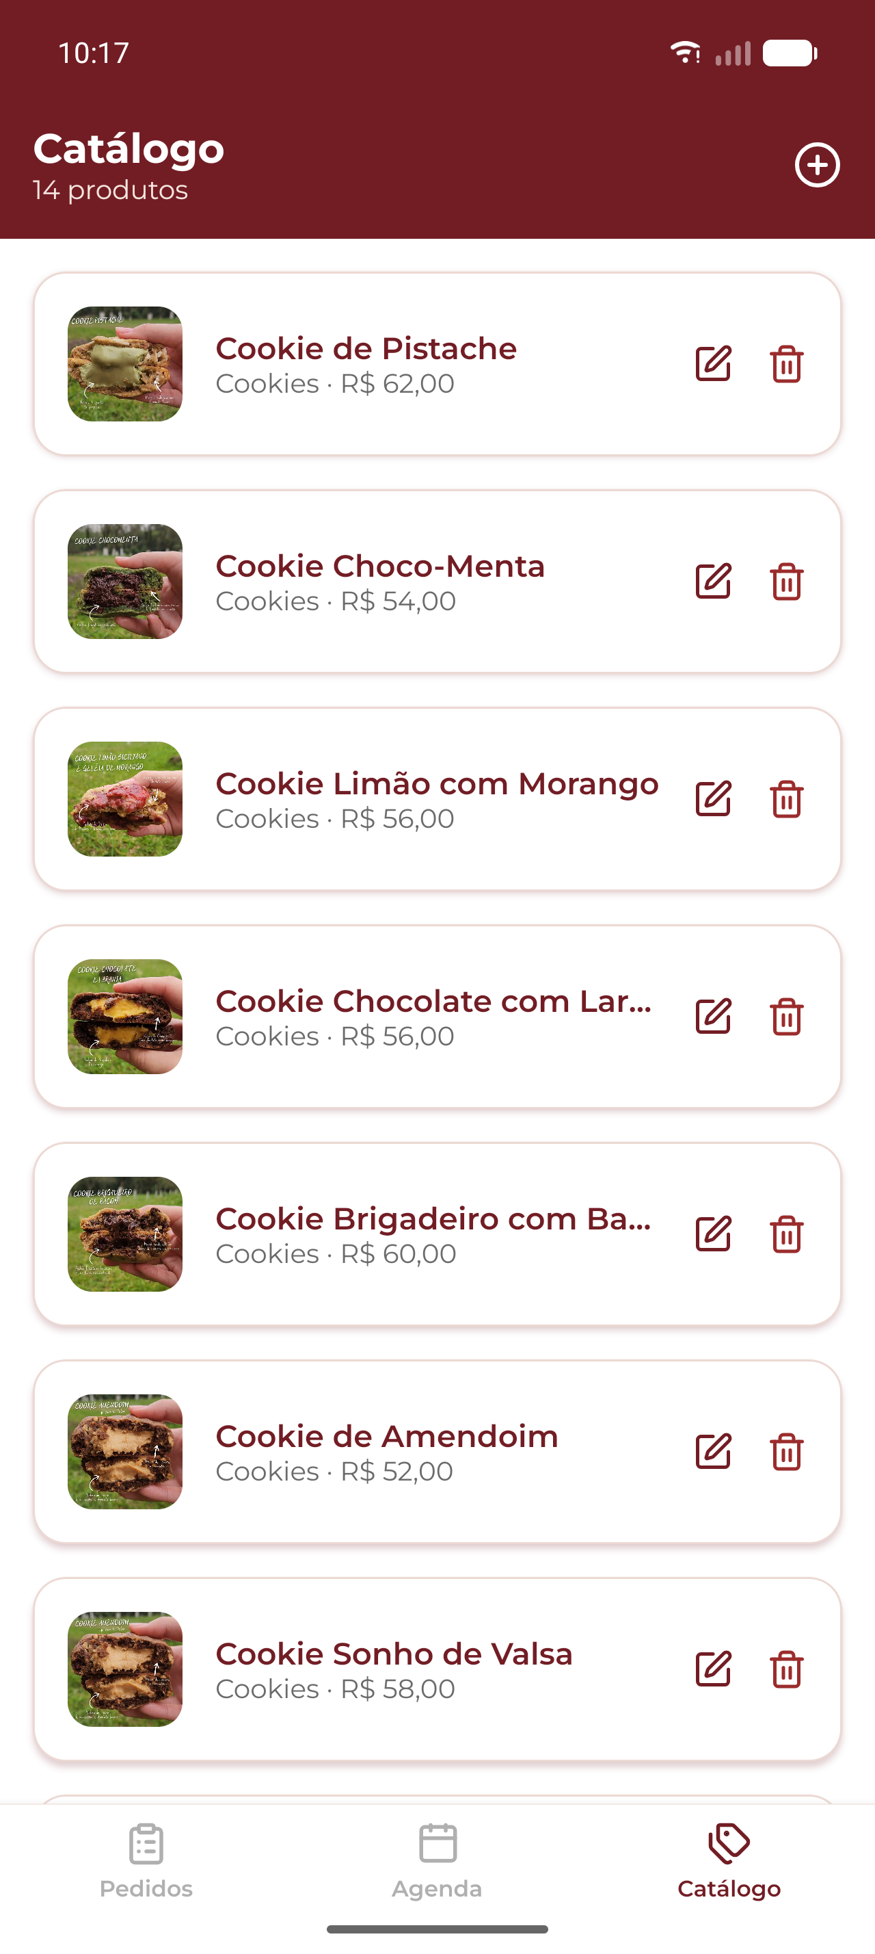
Fonte: elaborado pelos autores (2026).

5 CONSIDERAÇÕES FINAIS

O projeto do aplicativo Divine Sweets percorreu as etapas iniciais de concepção de um produto mobile, partindo de um problema real de negócio e chegando a um protótipo que cobre o fluxo completo de dois perfis de usuário. Foram especificados requisitos funcionais, requisitos não funcionais e regras de negócio, todos derivados do comportamento efetivamente implementado.
A escolha do desenvolvimento híbrido com React Native e Expo mostrou-se coerente com o perfil do projeto: o alcance do público-alvo é preservado, o custo de publicação é reduzido, o conhecimento prévio da equipe é aproveitado e nenhum requisito levantado exige recursos que apenas o desenvolvimento nativo ofereceria. A decisão de prototipar diretamente em código, por sua vez, aproximou o protótipo do produto final e eliminou a etapa de retrabalho entre desenho e implementação.
As limitações do protótipo foram tratadas como parte do projeto, e não como omissões: a ausência de servidor, de persistência e de pagamento real está declarada nos requisitos e nas regras de negócio. A continuidade natural do trabalho é a substituição da camada de dados simulados por um servidor, mantendo intactas as regras de negócio já isoladas e testadas.

REFERÊNCIAS

APPLE INC. Apple Developer Program. Cupertino, 2026. Disponível em: https://developer.apple.com/programs/. Acesso em: 16 ago. 2026.
EXPO. Expo Documentation. 2026. Disponível em: https://docs.expo.dev/. Acesso em: 16 ago. 2026.
GOOGLE LLC. Android Developers: documentação oficial da plataforma. 2026. Disponível em: https://developer.android.com/. Acesso em: 16 ago. 2026.
META PLATFORMS, INC. React Native: learn once, write anywhere. 2026. Disponível em: https://reactnative.dev/. Acesso em: 16 ago. 2026.
STATCOUNTER. Mobile operating system market share Brazil. 2026. Disponível em: https://gs.statcounter.com/os-market-share/mobile/brazil. Acesso em: 16 ago. 2026.

